### 厦门双动疗休养五日游

* **出行时间：2019年7月8-12日**
* **行程特色：**

**★美食美景：**海边风光 文艺浪漫 沐浴阳光 客家土楼 品尝海鲜

**★休闲养生：**休闲舒适

**★度假疗养：**不赶时间 不赶景点

**★特色活动：**皮划艇体验 摄影活动 漫步厦门

* **行程推荐大交通列车信息 —— 动车往返车次参考表：**

|  |  |  |  |  |  |  |
| --- | --- | --- | --- | --- | --- | --- |
| **出发地**  **推荐** | **目的地** | **车次** | **出发时间** | **抵达时间** | **行驶时间** | **参考火车票价** |
| 杭州东站 | 厦门北 | D3211 | 07:10 | 13:03 | 05:53 | 298元/人/程 |
| 杭州东站 | 厦门北 | D3111 | 07:33 | 14:21 | 06:48 | 333元/人/程 |
| 杭州东站 | 厦门北 | D379 | 08:13 | 14:51 | 06:38 | 333元/人/程 |
| 杭州东站 | 厦门北 | D3131 | 08:42 | 15:21 | 06:39 | 333元/人/程 |

|  |  |  |  |  |  |  |
| --- | --- | --- | --- | --- | --- | --- |
| **出发地** | **目的地** | **车次** | **出发时间** | **抵达时间** | **行驶时间** | **参考火车票价** |
| 漳州  **推荐** | 杭州东站 | D2287 | 09:09 | 16:08 | 06:59 | 347元/人/程 |
| 漳州 | 杭州东站 | D2285 | 10:20 | 17：23 | 07:03 | 347元/人/程 |
| 漳州 | 杭州东站 | D3107 | 11:25 | 18:15 | 06:50 | 347元/人/程 |
| 漳州 | 杭州东站 | D2283 | 12:29 | 19:27 | 06:58 | 347元/人/程 |

**\*以上车次情况仅供参考具体以中国铁路总公司运行发布为准！**

**\*以上火车票价为参考价格具体根据实际出票价格为准，报价含10元/人/程订票费**

**\*红色边框为推荐时间。**

* **行程参考时间表：**

**第一天 杭州 -🚇- 厦门 🍽：晚 🏠：厦门**

约定时间地点集合，乘车前往杭州火车东站。

杭州火车东站集合，乘坐高铁前往福建厦门。

14：30-15：00 火车站接团后，乘车前往前往集美学村，

15：00-17：30 游览爱国华侨领袖陈嘉庚先生的故乡－【**集美学村**】鳌园、归来堂、龙舟池，鳌园内的石雕像千姿百态，朴实生动，形态逼真，集闽南石雕之大成，是我国石雕艺术的瑰宝，也谱写了一曲陈嘉庚先生“爱国兴教”的乐章。

17：30-19：00 当地餐厅用晚餐，晚餐后入住酒店

\*备注：

* 今天以游览观光为主，请准备好软底防滑鞋。
* 今天乘坐动车时间较长，贴心的导游会准备一些零食袋；
* 动车时间较长，今天好好休息，为第二天精彩旅程养足精神。
* 这次我们会安排一个小型摄影活动，您可以准备好摄影器材手机相机均可！

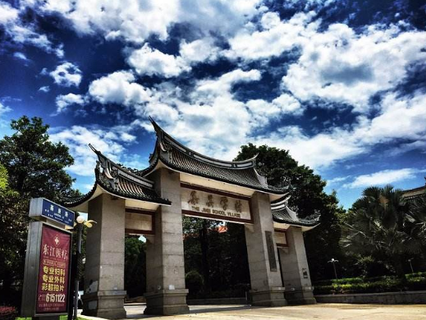 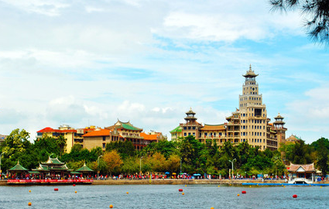

IMG_256

**第二天 厦门🚍 🍽：早中晚 🏠：厦门**

08：00-08：30 酒店用早餐

08：30-09：00 早餐后乘车前往码头

09：00-09：30 乘船前往鼓浪屿

09：30-11：30 抵达码头后漫步【**鼓浪屿**】（游览全天），沿途参观万国建筑群，沿万国建筑博览线参观英、日领馆，黄荣远堂外景，海天堂构外景，天主教堂，领略古今中外别具风格的各式建筑，领略古今中外别具风格的各式建筑，游览我国著名的妇幼大夫林巧稚的纪念园--毓园，漫步【**港仔后沙滩**】，看对岸厦门岛内的繁华，享受鼓浪屿的休闲时光。

11：30-13：00 品尝当地闽南菜系

13：00-14：30 游览【**菽庄花园**】位于[鼓浪屿](https://baike.baidu.com/item/%E9%BC%93%E6%B5%AA%E5%B1%BF)岛南部，面向大海，背倚[日光岩](https://baike.baidu.com/item/%E6%97%A5%E5%85%89%E5%B2%A9/1180503)，原是地方名绅[林尔嘉](https://baike.baidu.com/item/%E6%9E%97%E5%B0%94%E5%98%89/5588128)的私人别墅，园主人以他的字“叔臧”的谐音命名花园，有[白水洋](https://baike.baidu.com/item/%E7%99%BD%E6%B0%B4%E6%B4%8B/3083093)水景风光，有[火山岛](https://baike.baidu.com/item/%E7%81%AB%E5%B1%B1%E5%B2%9B/316031)之礁石，又有[兔耳岭](https://baike.baidu.com/item/%E5%85%94%E8%80%B3%E5%B2%AD/15903933)高山草甸之美。

14：30-16：30 参观【**龙头路商业街**】可自由品尝岛上特色小吃，客人可在岛上自由活动，走走岛上的那些个小巷，找一间舒服的咖啡店喝个美美的下午茶，晒晒太阳，偶遇一只岛上可爱的小猫，自由品尝鼓浪屿诸多特产傍晚可以品尝下鼓浪屿岛上的鱼丸汤、海蛎煎等特色的厦门小吃。

16：30-17：30 乘船返回码头

17：30-19：00 当地安排晚餐

\*备注：

* 今天以游览观光为主，请准备好软底防滑鞋。
* 这次我们会安排一个小型摄影活动，您可以准备好摄影器材手机相机均可！
* 这次我们会安排漫步厦门活动，记得通过微信平台发布步数截图哦！

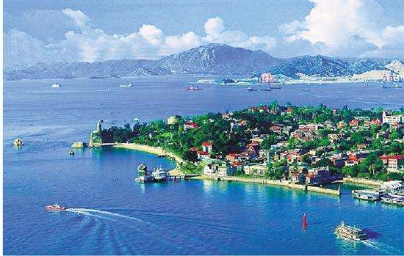 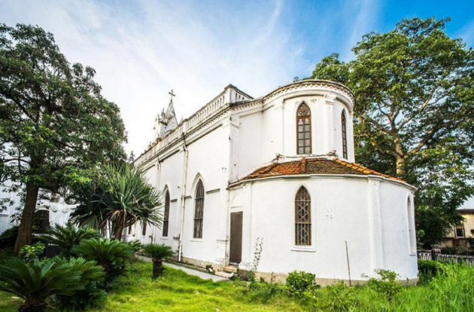

**第三天 厦门🚍 🍽：早中晚 🏠：厦门**

08：00-08：30 酒店用早餐

08：30-09：00 早餐后乘车前往五缘湾

09：00-11：30 **皮筏艇**自由闯游海洋！

11：30-13：00 当地餐厅用午餐

13：00-17：30 返回酒店休息，自由活动

17：30-18：30 当地餐厅用晚餐

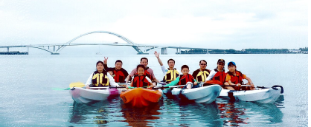 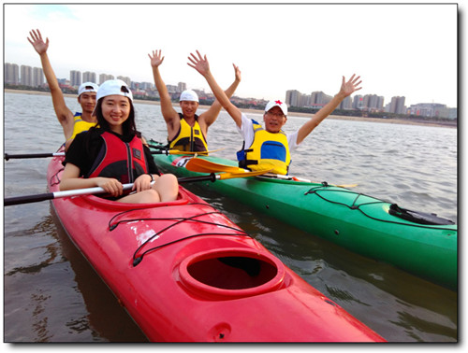

\*备注：

* 今天以游览观光为主，请准备好软底防滑鞋。
* 今天安排了了皮划艇活动，请准备好一套换洗衣服。
* 这次我们会安排一个小型摄影活动，您可以准备好摄影器材手机相机均可！
* 这次我们会安排漫步厦门活动，记得通过微信平台发布步数截图哦！

**第四天 厦门 -🚍- 漳州 🍽：早中晚 🏠：漳州**

08：30-09：00 酒店用早餐

09：00-11：30 酒店大堂集合，乘车前往南靖土楼。

11：30-13：00 品尝土楼客家餐

13：00-15：00 游览【**南靖土楼**】游览沼泽地上的诺亚方舟－和贵楼，这座楼建在以方圆220根大松木做桩的基础上，整座楼像一艘大船停泊在沼泽地上，虽历经200多年仍坚固稳定，巍然屹立；后步行游览电影《云水滛》拍摄地－云水滛古道，幽长的古道，迈步其间，土楼胜景、田园风光尽收眼底，情趣盎然，溪岸两边，看淳朴安闲的乡民走过，一种亲近乡土，回归自然的感觉油然而生。步行至建筑工艺最精美、保护的最好的双环楼－怀远楼。

15：00-17: 00 乘车赴漳州

17：30-19: 00 当地安排晚餐

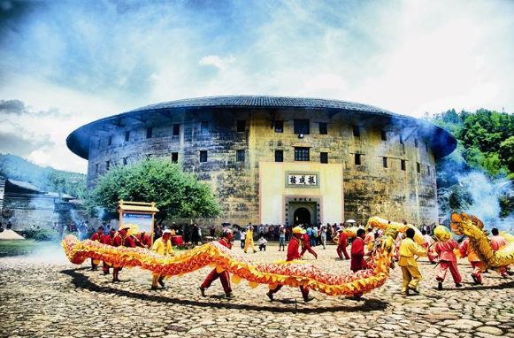 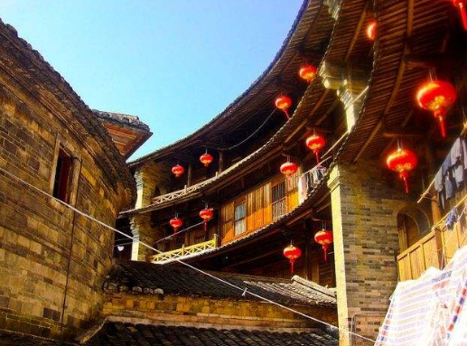

\*备注：

* 今天以游览观光为主，请准备好软底防滑鞋。
* 这次我们会安排一个小型摄影活动，您可以准备好摄影器材手机相机均可！
* 这次我们会安排漫步厦门活动，记得通过微信平台发布步数截图哦！

**第五天 漳州 -🚇- 杭州 🍽：早**

08：30-09：00 酒店用早餐

适时酒店大堂集合，出发车赴漳州火车站

乘坐动车返回杭州，结束疗休养之旅！

\*备注：今天中午将推荐活动中好的摄影作品，获胜者将有小礼物哦~~！

* **服务标准****：**

|  |  |  |  |  |  |
| --- | --- | --- | --- | --- | --- |
| **序号** | **内 容** | **服务标准** | **单价 （元/人）** | **数量 （人/间）** | **金额 （元/人）** |
| **1** | **大 交 通** | 杭州至厦门，漳州至杭州往返动车二等座（含订票费） | 700 | 1 | 700 |
| **2** | **住 宿 费** | 当地四星酒店标准双人入住（含早）  厦门3晚参考酒店：厦门成功大酒店或同级四星 漳州1晚参考酒店：漳州钻石大酒店或同级四星 | 160 | 4 | 640 |
| **3** | **餐 费** | 全程4早7正，正餐餐标50元/人/餐\*7餐核算（十人一桌，含软饮） | 50 | 7 | 350 |
| **4** | **车 费** | 全程33-37座空调旅游车（含杭州市区至杭州火车东站往返接送） | 280 | 1 | 280 |
| **5** | **景点门票** | 行程内景点首道大门票：鼓浪屿45元/人，南靖土楼75元/人，皮筏艇体验费50元/人，摄影活动+漫步厦门活动费10元/人 | 180 | 1 | 180 |
| **6** | **保 险 费** | 个人旅游意外保险 | 10 | 1 | 10 |
| **7** | **导游服务** | 全程导游讲解服务 (司机，导游用餐补贴) | 240 | 1 | 240 |
| **8** | **综 费** | 旅行社操作费及税金 | 80 | 1 | 80 |
| **单人 报价** | **成人费用** |  | **￥2,480.00** | | |
| **不占床 12岁以下 儿童费用** | 2岁以下儿童不占床费用（仅收取保险费） | ￥10.00 | | |
| 1.2米以下儿童不占床费用，不含火车票，不含门票费用，（餐费，车费，保险费，导游服务费） | ￥960.00 | | |
| 1.2米-1.5儿童不占床费用，不含门票费用，（半价火车票，餐费，车费，保险费，导游服务费） | ￥1,320.00 | | |
| **占床12岁以下儿童费用** | 1.2米以下儿童占床费用，不含门票（房费，餐费，车费，保险费，导游服务费） | ￥1,600.00 | | |
| 1.2米-1.5儿童儿童占床费用，不含门票（半价火车票，房费，餐费，车费，保险费，导游服务费） | ￥2,020.00 | | |
| **特别安排** | | 每人赠送精美旅游帽一顶，旅行包一个，疗休养手册一本，疗休养证一张，疗休养手册，电子集体照一张；每人每天2瓶矿泉水，每团提供扑克、棋牌供娱乐，每车准备零食。 | | | |
| **购 物** | | 无 | | | |
| **备 注** | | 1. 报价根据2019年暑期7-8月非周末出行，请避免（黄金周、端午节等国定假期及周末）,按25人一辆车独立成团核算，若不足人数，价格另议需补足车费导游差价； 2. 个人消费； 3. 儿童年龄根据身份证出生日期至行程返回当日核算！ | | | |

* **特色活动介绍：**
* **摄影活动实施方案：**

**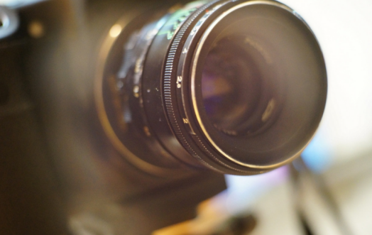这次我们会安排一个小型摄影活动，您可以准备好摄影器材手机相机均可发挥您的摄影才能 ！**

摄影活动实施方案：我们会组建微信群参加疗休养职工加入群组， 将本次活动中您觉得好的摄影作品发至群中，每人限定2张，备注参加竞赛人员名单。报名截止活动第五天上午11点。 由随团领队以及导游组织评定小组一共6-8人推选最后10个入围名单，经过群组疗休养职工投票选取前三名。第五天中午午餐时公布并颁发纪念品。

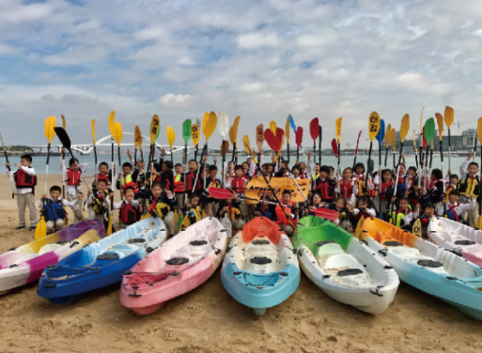

* **五缘湾皮划艇体验**

五缘湾厦门最美港湾，让我们一起荡起桨来，简单、易学、安全与大海同舞~~

【夏日嗨玩】各位职工卸下烦恼，轻松游玩。

【便捷服务】休憩会所，更衣木屋，冲洗设备，你需要的这里面面俱到

【安全为重】开业三年零事故，每个人的安全很重要

**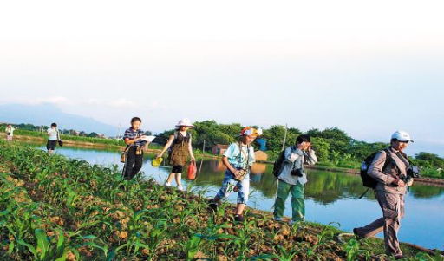**

* **漫步厦门实施方案：**

每天步行1.5万步以上通过在微信平台上发布步数截图进行申报。导游将对排名前五位的参加人员给予适当的物质奖励，三天不重复奖励。

* **景区位置图：**

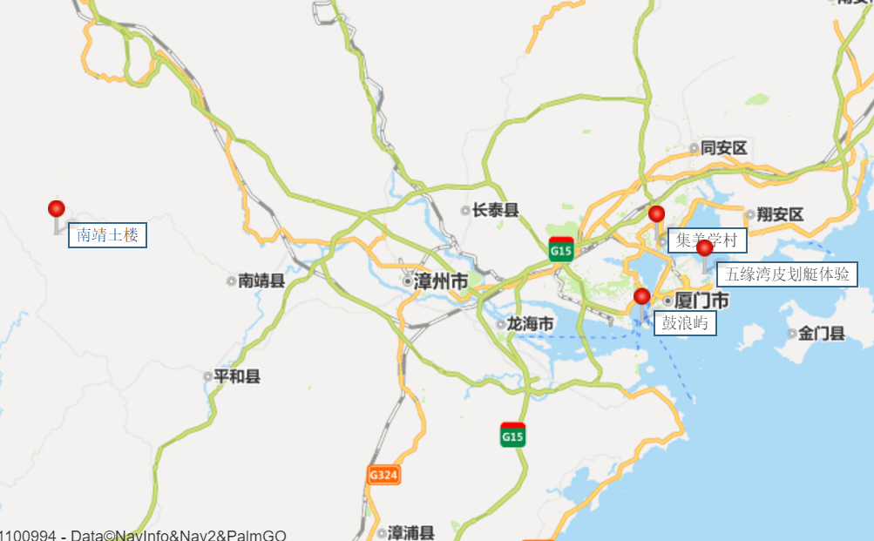

* **推荐参考酒店介绍**
* **厦门成功大酒店 ☆☆☆☆ 网评：4.3分**

**地 址：厦门湖里区禾山路310号 ，近枋湖长途汽车站旁。**【**位于厦门市中心**】

**开业时间：2011年**

**所用房型：商务双床房（含自助早餐）**

厦门成功大酒店地处禾山路与金湖路交叉口，毗邻厦门市新枋湖长途汽车站，交通十分便利。

酒店拥有多间各类不同风格的精美客房，房内宽敞、舒适、整洁，设施齐全。 　　成功中餐厅选料精良，提供原汁原味的闽南特色菜肴；大厅和多功能厅可同时容纳300余人同时用餐，是举办公司宴请、婚宴、生日宴的理想场所。

酒店还设有量贩式KTV、茶馆、咖啡厅。RTV包厢配备高档专业音箱，让人在品尝美食的同时还可一展歌喉，尽享畅快淋漓的美好时光。

酒店还拥有可容纳200余人的大型会议室和各类小型会议室，高速无线网络覆盖，配以专业灯光及先进的音响设备，是商务活动、培训展览、各类活动的优质之选。

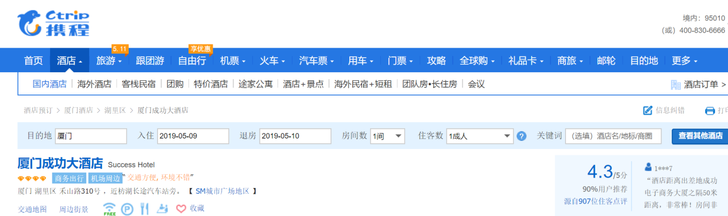

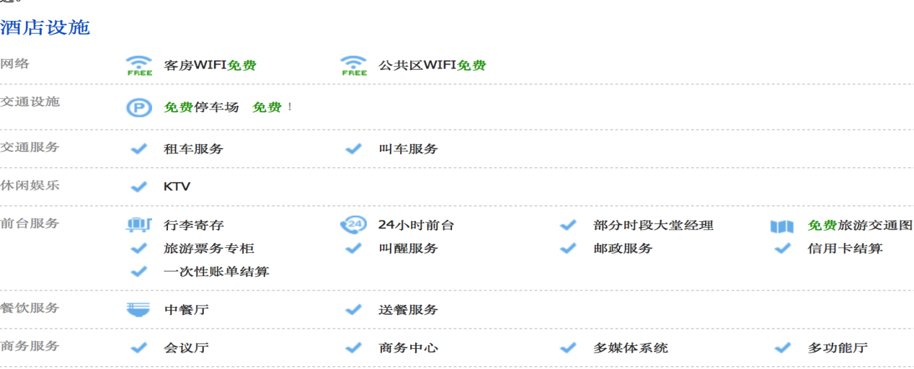

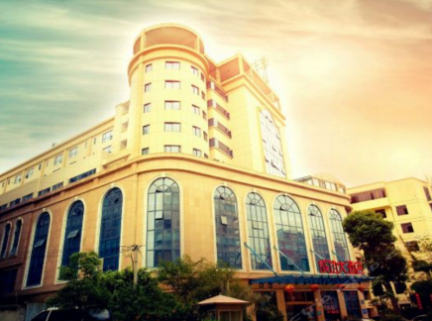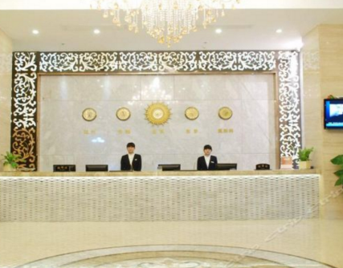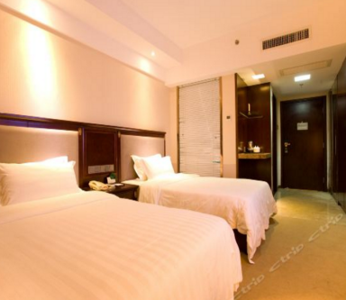

\*备注：我们推荐当地性价比高的四星标准酒店，具体酒店房态情况根据实际日期预订为准！

* **漳州钻石大酒店★★★★ 网评：4.6分**

**地 址：漳州芗城区南昌路121号**【**位于漳州市中心**】

**开业时间：2005年      装修时间：2013年**

**所用房型：商务双床房（含自助早餐）**

漳州钻石大酒店位于漳州市南昌路，紧临漳州最繁华的延安路、新华西和瑞京路，地处繁华商圈，地理位置优越。

漳州钻石大酒店由香港亿城集团投资兴建，总投资3400万人民币，拥有各式精美客房，均配有高速光纤宽带网络专线，为您营造舒适的居住环境。

酒店另设有天天渔港中餐厅、维多利亚西餐厅、桑拿、KTV.RTV、美容厅、健身中心、大堂酒吧、商务中心、展览厅、酒店商场、多功能宴会厅、大小会议室等，让您尽享一应俱全的便利生活。

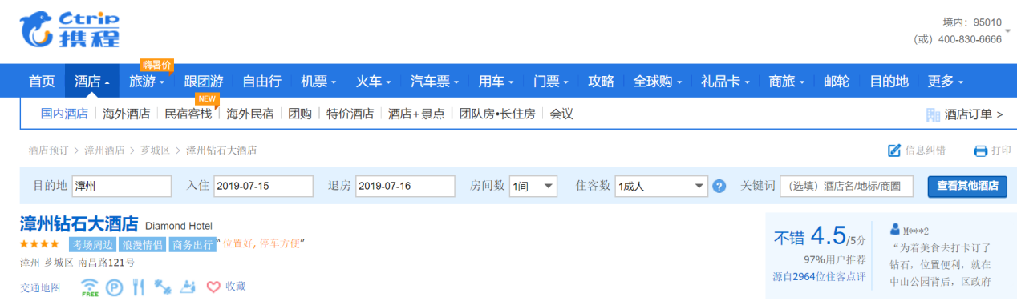

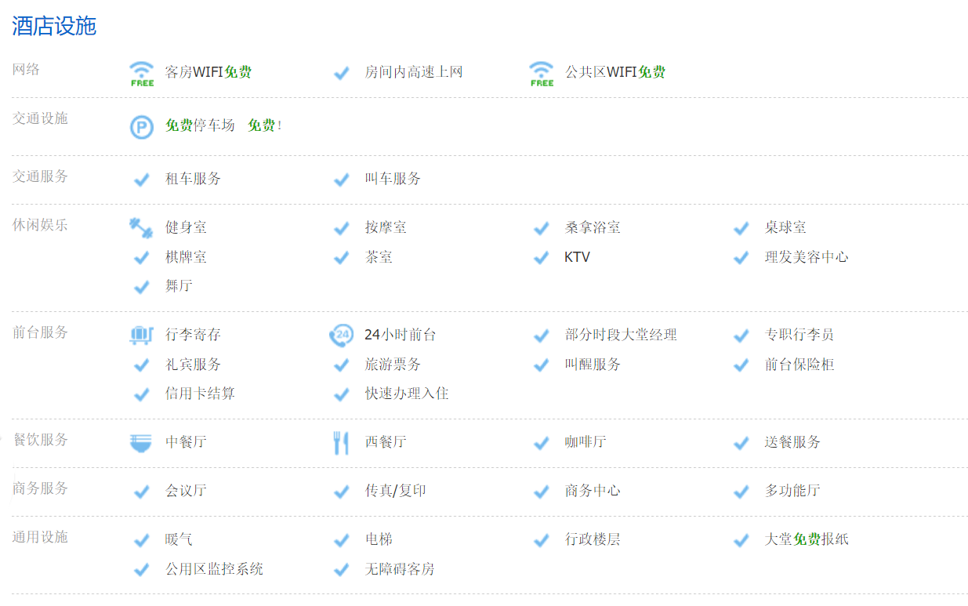

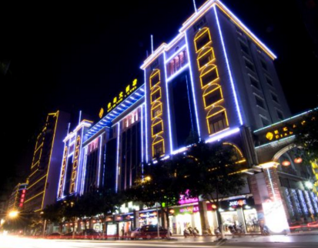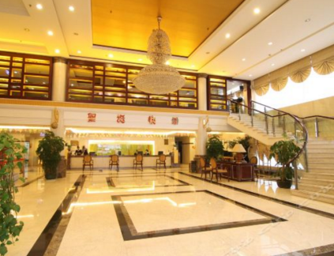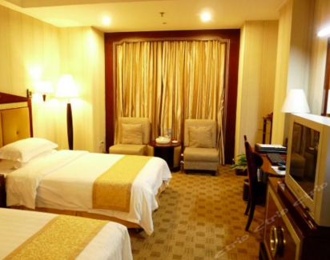

\*备注：我们推荐当地性价比高的挂牌四星酒店，具体酒店房态情况根据实际日期预订为准！

* 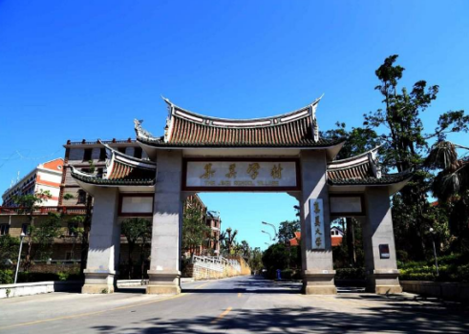**行程相关景点情况介绍：**
* **集美学村**

集美学村是集美各类学校及各种文化机构的总称，位于厦门集美半岛坐落于[集美村](https://baike.baidu.com/item/%E9%9B%86%E7%BE%8E%E6%9D%91/5843349)。它由著名爱国华侨领袖[陈嘉庚](https://baike.baidu.com/item/%E9%99%88%E5%98%89%E5%BA%9A/485516)先生于1913年始倾资创办，享誉海内外。学村总建筑面积达三千余亩，拥有在校师生十万余人，形成了由学前教育至小学初中高中、从本科教育到硕士博士教育的人才培养体系。

* **鼓浪屿**

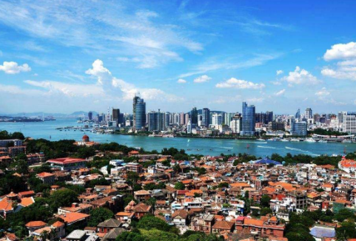鼓浪屿原名“[圆沙洲](https://baike.baidu.com/item/%E5%9C%86%E6%B2%99%E6%B4%B2/16916009)”，别名“[圆洲仔](https://baike.baidu.com/item/%E5%9C%86%E6%B4%B2%E4%BB%94/16918903)”，南宋时期命“五龙屿”，明朝改称“鼓浪屿”。因岛西南方海滩上有一块两米多高、中有洞穴的礁石，每当涨潮水涌，浪击礁石，声似擂鼓，人们称“[鼓浪石](https://baike.baidu.com/item/%E9%BC%93%E6%B5%AA%E7%9F%B3/5588309)”，鼓浪屿因此而得名。鼓浪屿街道短小，纵横交错，是厦门最大的一个屿，与[厦门岛](https://baike.baidu.com/item/%E5%8E%A6%E9%97%A8%E5%B2%9B/5630242)上的[厦门世茂海峡大厦](https://baike.baidu.com/item/%E5%8E%A6%E9%97%A8%E4%B8%96%E8%8C%82%E6%B5%B7%E5%B3%A1%E5%A4%A7%E5%8E%A6/3496361)、[厦门大学](https://baike.baidu.com/item/%E5%8E%A6%E9%97%A8%E5%A4%A7%E5%AD%A6/192083)等隔海相望。

* **南靖土楼**

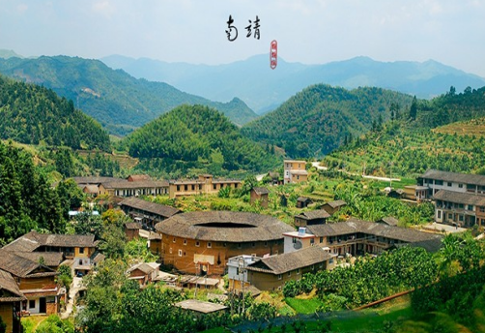南靖土楼是闽南土楼的一种，指遍布漳州市南靖、华安、平和、诏安、云霄、漳浦等县山区的土楼，以历史悠久、数量众多、规模宏大、造型奇异、风格独特而闻名于世，被誉为“神话般的山区建筑”。福建土楼产生于宋朝时代，明、清朝时期逐渐成熟，并一直延续至今。福建土楼是世界上独一无二的山区大型夯土民居建筑，依山就势，布局合理，吸收了中国传统建筑规划的“风水”理念，适应聚族而居的生活和防御要求，巧妙地利用了山间狭小的平地和当地的生土、木材、鹅卵石等建筑材料，是一种自成体系，具有节约、坚固、防御性强的特点，又极富美感的生土高层建筑模式。曾为湖南卫视《爸爸去哪儿第三季》第三站的拍摄地。